Выставки, сюжеты и статьи: Главархив Москвы подвёл итоги весны этого года
30.05.2023
Материалы из архивных фондов столицы. 2023 г. Главархив Москвы
За три месяца весны Главархив Москвы опубликовал более 75 статей на mos.ru, а в своих социальных сетях во «ВКонтакте» и «Телеграм» – более 260 постов.
Каждый день Главархив Москвы рассказывает о документах из своих фондов. Еженедельно выходят статьи на портале Мэра Москвы mos.ru и других интернет-ресурсах, организовываются тематические выставки и выпускаются электронные издания, а также публикуются посты в социальных сетях и многое другое. Об итогах этой весны рассказал Главархив Москвы.
За последние три месяца Главархив столицы опубликовал более 75 статей на портале Мэра Москвы mos.ru. Специалисты архива рассказали о документах известных российских деятелей, среди них – композитор Михаил Магиденко, адвокат Борис Рашковский, поэт Семен Олендер, филолог Борис Баратов-Уманский, актер Георгий Епифанцев, писатель Максим Горький, композитор Сергей Рахманинов, математик Марк Выгодский, военный журналист Галина Дробот, создатель музыки к гимну СССР Александр Александров, филолог-славист Михаил Сперанский. Кроме того, этой весной специалисты Главархива рассказали о защите животных до 1917 года, о том, как в России появились первые женщины-врачи, о газете «Пионерская правда», работе советского ломбарда, работе химиков в 1942 году, об истории кофе в России и балтийского флота, а также поделились семейными рецептами XIX века.
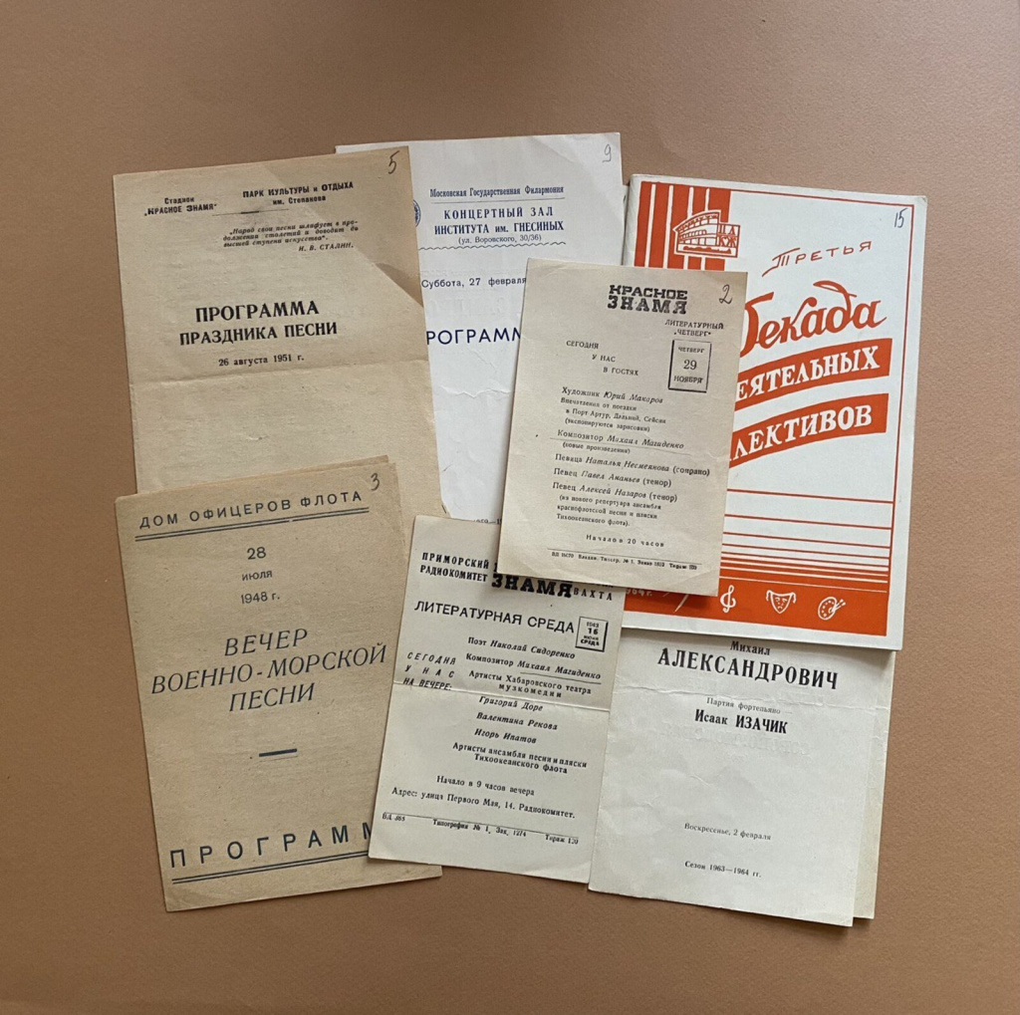

В весенние месяцы архив столицы организовывал разные тематические выставки. Так, к 8 Марта на Главной аллее ВДНХ совместно с Главархивом была открыта выставка с фотографиями женщин, отдыхавших на аллеях выставки в разные годы, а к запуску фонтанов в мае на территории ВДНХ – фотовыставка со снимками фонтанов прошлого века. В центрах госуслуг «Мои документы» также была открыта экспозиция «История наставничества», посвященная выдающимся педагогам. Посмотреть её ещё можно в 30 центрах госуслуг и на сайте Главархива. Кроме этого, ко Дню спорта Главархивом в выставочном зале в здании №82 на улице Профсоюзной была подготовлена историко-документальная выставка «Москва спортивная». С электронной версией экспозиции можно познакомиться в виртуальном музее «Москва – с заботой об истории» в зале «1950–2000 гг.», в разделе «Медиатека», «Выставки».
К 78-й годовщине Победы в Великой Отечественной войне 1941–1945 годов Главархив Москвы представил выставку «Фотокоры Великой Отечественной», которую можно посетить с 10 мая по 30 июня по рабочим дням здесь же — у здания Главархива Москвы по адресу: ул. Профсоюзная, дом 82, корпус 1. Также есть и электронный формат этой выставки, который расположен в виртуальном музее «Москва — с заботой об истории» в зале «1941–1945 гг», разделе «Медиатека», подразделе «Фотолетопись Москвы». Там же, в виртуальном музее, представлены и другие онлайн-выставки, опубликованные этой весной, например, фотовыставка к 100-летию создания «Динамо» и ЦСКА, и многие другие.
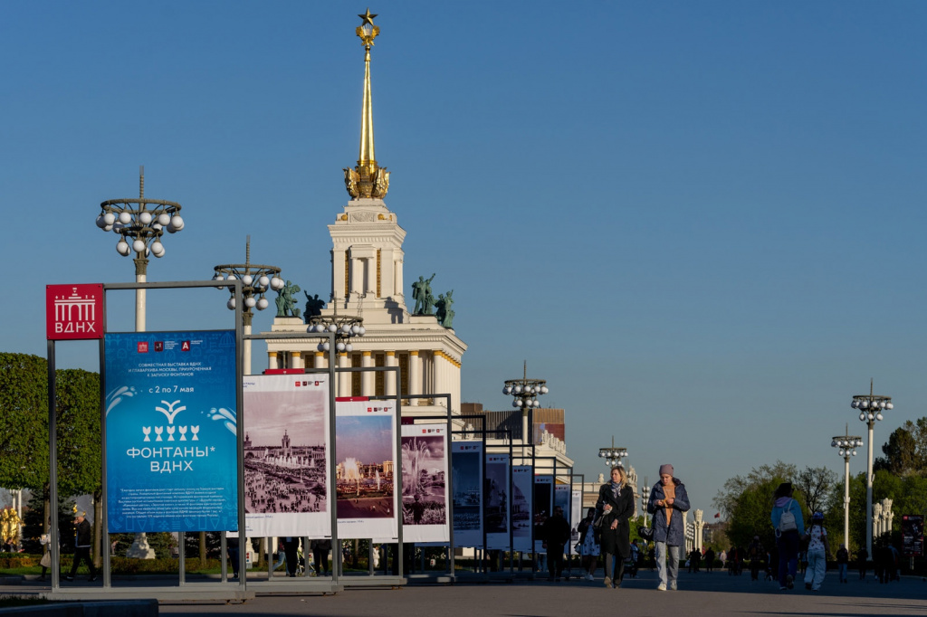

За последние три месяца этого года Главархив Москвы подготовил и опубликовал в виртуальном музее «Москва – с заботой об истории» несколько электронных изданий. Так, к 140-летию создания Ветеринарного бюро при Московской губернской земской управе и 90-летию организации Московского городского ветеринарного отдела при Исполкоме Моссовета была представлена электронная книга «Из истории московской ветеринарии». Ко Дню динамического диапазона (или дню рождения звукозаписи) Главархив столицы подготовил аудиокнигу «Совсем недавно, в прошлом веке…», а к 200-летию Александра Островского было опубликовано документальное издание «А.Н. Островский и Москва». Кроме этого, в виртуальном музее можно познакомиться с новыми весенними фотоальбомами. Так, в зале «1950–2000 гг.», разделе «Медиатека», подразделе «Фотолетопись Москвы» этой весной были подготовлены альбомы ко Дню такси, театра, радио и библиотек.
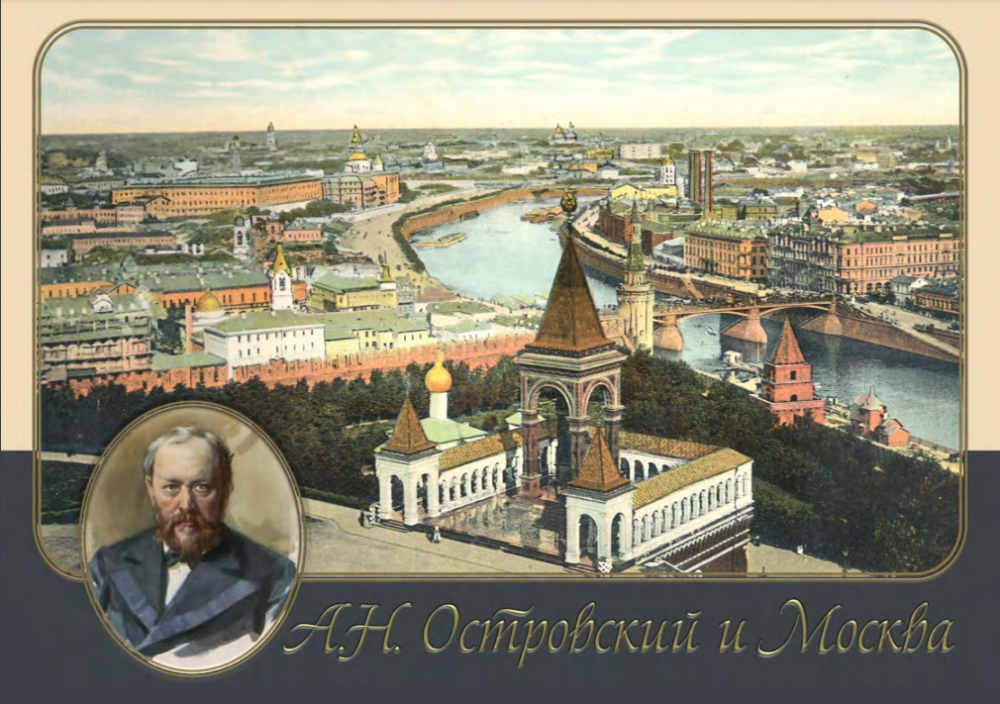

За три последних месяца Главархив Москвы в своих социальных сетях во «ВКонтакте» и «Телеграм» опубликовал более 260 постов. Так, посетив эти страницы, можно познакомиться с архивными фотографиями, подготовленными ко дню рождения не только известных личностей, но и микрофона, видеомагнитофона, эскалатора, пожарной лестницы, стиральной машины и многого другого. В субботней рубрике «Открытки Главархива» было опубликовано порядка 60 почтовых открыток из архивных фондов с разной тематикой: Российская государственная библиотека, Троице-Сергиева Лавра, Московский метрополитен, ковры, фарфоровые вазы, открытки к 1 мая и 8 марта, мини-цикл изображений с историей столичного транспорта, открытки к 459-летию с момента выхода первой русской печатной книги «Апостол». Основная часть из этих открыток принадлежит советскому коллекционеру Ольге Сваричовской.
По воскресеньям Главархив Москвы в социальных сетях во «ВКонтакте» и «Телеграм» делится предметами из своих фондов. Так, за минувшие весенние месяцы было опубликовано порядка 13 ранее неизвестных широкой аудитории предметов, среди них – подборка аптечных коробочек из Российской Империи и Англии, тостер, готовальня фирмы «Рихтер» (Richter), ключ из латуни с нанесенной резьбой, утюг начала прошлого века, бутылочный штопор.
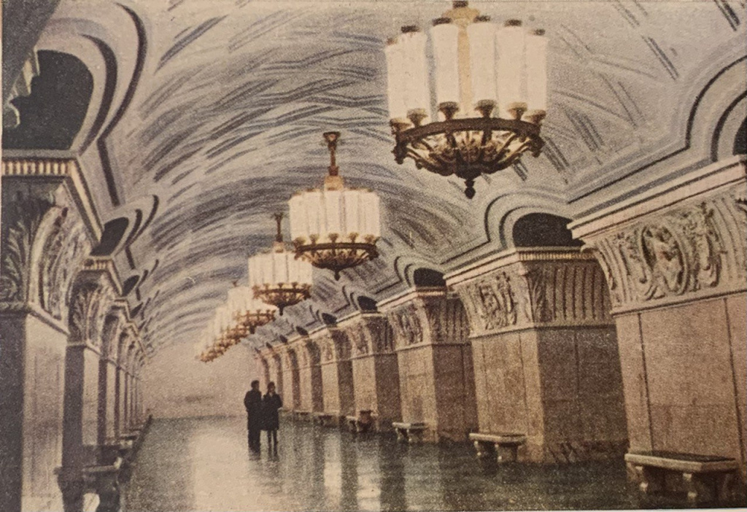

Также весной этого года Главархив принял участие в разных съемках программ столичного телевидения. Например, специалисты архива рассказали о проекте «Неизвестный герой» и о том, как москвичи установили имена пятерых солдат Великой Отечественной войны. Также корреспонденты при содействии Главархива столицы объясняли, как восстанавливать генеалогическое древо семьи и чем в этом помогают архивы. В преддверии Всероссийской ночи музеев архивисты поделились с горожанами документами художника Виктора Васнецова и их историей.
Главархив Москвы продолжает знакомить всех любителей истории со столичными фондами – представляя документы в выставках, электронных книгах, фотоальбомах и других форматах. Также с материалами из архивных фондов можно лично познакомиться в читальных залах Главархива.

Адрес страницы: http://mosarchive.mos.ru/presscenter/news/detail/11619991.html
ГБУ "Мосархив"

